至芯科技FPGA就业班课程第二阶段测验试卷

答题要求：

1. 填写下表中的姓名和学号（学号根据现场老师安排）
2. 在word中，打开这个试卷。并在word中答题。检查正确后记住需要保存文件。文件名不需要修改。
3. 需要使用工具建立工程的，按照顶层模块名命名文件夹。并在这个文件夹中实现。并在下表的“答卷附加文件夹中”标注。
4. 将已经完成作答的电子版的word试卷（即本文件）和工程文件夹，一并放入一个以你的姓名拼音首字母命名的文件夹中。作为交卷文件夹。注意交卷文件夹的命名不可以有汉字和空格。
5. 压缩交卷文件夹（压缩包文件），交给监考老师即完成交卷。
6. 是否需要纸质试卷，根据现场老师决定。
7. 本试卷总分100分

|  |  |  |  |  |
| --- | --- | --- | --- | --- |
| 姓名 | 学号 | 学习阶段 | 课程 | 答卷附加文件夹 |
|  |  | 第二阶段 | FPGA就业班 |  |

第一题：能用紫外线光擦除ROM中的程序的只读存储器是。

A：掩膜ROM

B：PROM

C：EPROM

D：EEPROM

你的选择是：_____（5分）

第二题：下列哪种通信协议属于全双工，哪种通信协议属于半双工。

A：UART

B：SPI（四线）

C：IIC

D：CAN

全双工通信，你的选择是：_____（5分）

半双工通信，你的选择是：_____（5分）

第三题：下列关于闪存（Flash Memory）的叙述中，错误的是。

A：掉电后数据不丢失，是一种非易失性存储器

B：信息可读可写，并且读写速度一样快

C：在嵌入式系统中用来代替ROM存储器

D：采用随机访问方式，常用来代替主存

你的选择是：_____（5分）

第四题（*共10分）： 简述三大通信协议的概念和区别（UART、SPI、IIC）。

第五题（***共20分）

在之前串行通信系统设计基础之上（按键控制EEPROM的读写：写满/读取整个EEPROM，通过FIFO缓存，读取数据后通过UART发送器发送至串口调试器），增加Flash的部分（如下图设计架构：自行完成Flash的读写）。

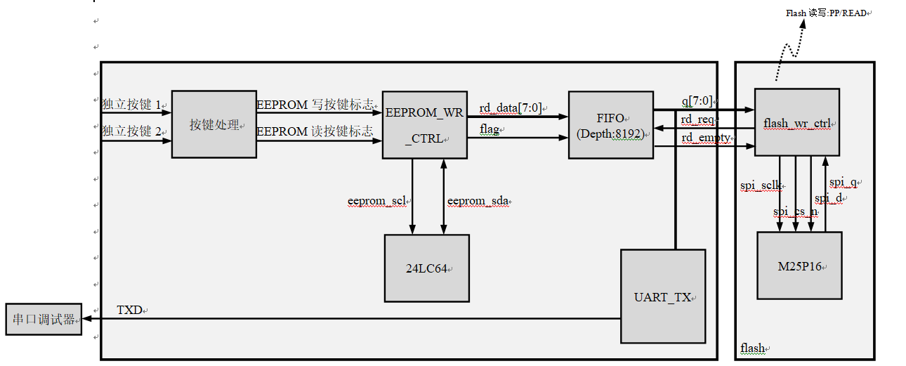

具体步骤如下：

1：按键控制EEPROM的读写

2：读取EEPROM数据写入至FIFO

3：将FIFO中的数据读取后写入Flash

4：将Flash中数据读出后写入FIFO

5：读取FIFO中数据后通过UART发送器至串口调试器显示

其中1,2,5步骤已经实现，大家完成3,4部分即可，再次完成整体设计功能。

1：为其建模，必须和设计吻合一致（建模分：10分）

2：仿真测试（验证分：10分）

第六题（***共50分）

首先实现超声波模块驱动功能，将超声波模块输出的12位数据（测距结果值），通过UART发送端将数据发送至串口调试器，需要在接收区正确接收到超声波测距的值。

1：HC-SR04超声波测距模块驱动实现（设计分：20）

详见HC-SR04模块手册。

2：搭建设计架构（设计分：10）。

提示：将12位数据扩展为16位数据，分为高8位和低8位数据，进行两次发送。

3：为其建模，必须和设计吻合一致（建模分：10）。

4：仿真测试（验证分：10）。